SDK - (Software Development Kit) — это набор инструментов, который разработчики используют для создания программного обеспечения под конкретную платформу, операционную систему, язык программирования и прочие технологии

Конфигурация проекта - это совокупность характеристик проекта, определяемая характеристиками и взаимосвязями его элементов. Так как по своей природе все элементы проекта делятся на процессы и компоненты проекта, то можно выделить следующие виды конфигурации проекта: конфигурацию процессов проекта и конфигурацию компонентов проекта.

Empty View – Это Compose
Empty Activity View – Это Xml
Минимальное правило SDK – минимум 75% рынка должно помещаться в мин-ой версии
комментарии в <! - - -->

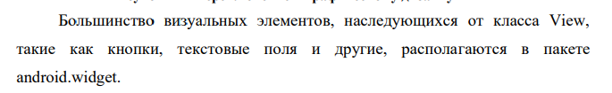
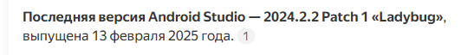
Это про файлы res/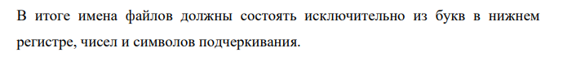

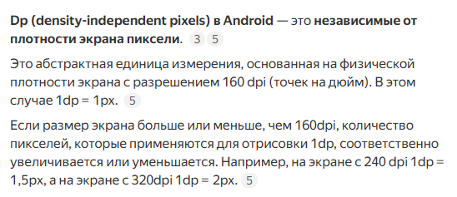
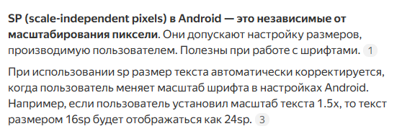

добавить создание проекта под задачу.
Активность – заменить на Activity

